5.1 Preparamos el entorno:

* Instalamos VS.Code: <https://code.visualstudio.com/download>
* Desde linea de comandos clonamos el proyecto MiSimpleApp, entramos a la carpeta y abrimos VS.Code

git clone https://github.com/ingsoft3ucc/MiSimpleApp.git

cd MiSimpleApp

code .

* Revisamos el código
* Cerramos VS.Code
* Nos movemos una carpeta hacia arriba y creamos un nuevo proyecto de pruebas unitarias con NUnit:

cd ..

dotnet new nunit -n MiSimpleAppTests

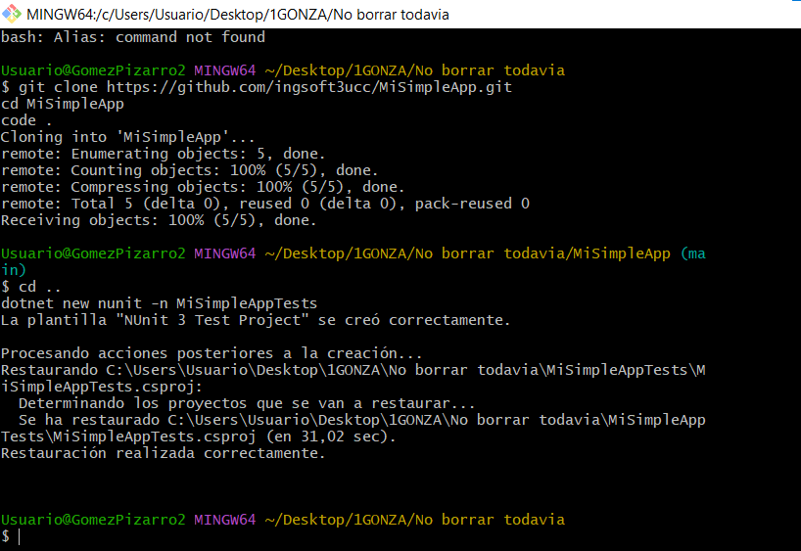

* Entramos a la carpeta del nuevo proyecto y agregamos los paquetes NUnit y NUnit.ConsoleRunner. Luego le agregamos al proyecto de pruebas una referencia al proyecto que vamos a probar. Nos movemos una carpeta hacia arriba y lo vemos en VS.Code

cd MiSimpleAppTests

dotnet add package NUnit

dotnet add package NUnit.ConsoleRunner

dotnet add reference ../MiSimpleApp/MiSimpleApp.csproj

cd ..

code .

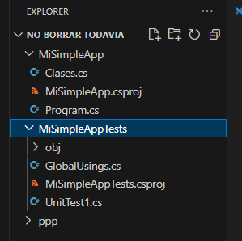

* Instalamos extensión ".NET Core Test Explorer"

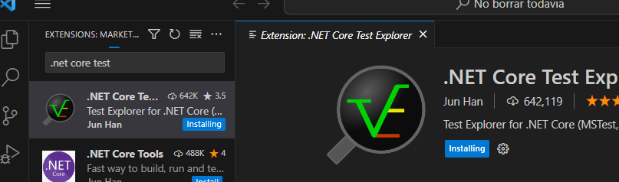

* Nos aparece un ícono de Pruebas, lo seleccionamos, hacemos click en ***Open Settings***

[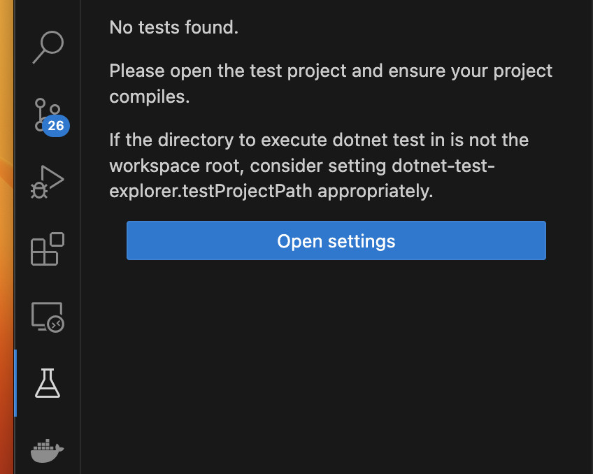](https://user-images.githubusercontent.com/140459109/270813364-7257a4e7-4aea-433b-9ef2-28089c1952d5.png)

* Se abre el archivo settings.json y escribimos el nombre del proyecto de pruebas y el nombre de la dll resultante de la compilación del proyecto de pruebas:

{

"dotnet-test-explorer.testProjectPath": "MiSimpleAppTests",

"dotnet-test-explorer.testFileSuffix": ".Tests.dll"

}

* Guardamos el archivo, volvemos hacer click en el ícono de pruebas y ahora sí tenemos la posibilidad de correr pruebas haciendo click en el botón de ***Play***

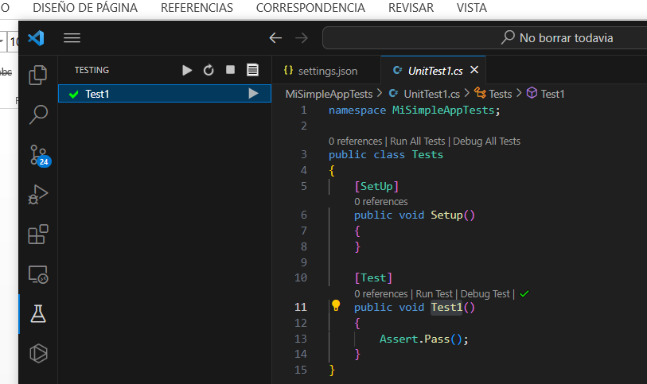

5.2: Creamos nuestros Tests:

* Dado que el método ***CanBeCancelledBy*** de la clase ***Reservation*** tiene una lógica con 3 caminos posibles, debemos probar esos 3 caminos:
* Modificamos nuestro archivo ***UnitTest1.cs*** del proyecto ***MiSimpleAppTests***

5.3 Explicamos detalladamente los tests en el entregable

//Arrange

Se prepara lo necesario para llamar al método que quiero probar

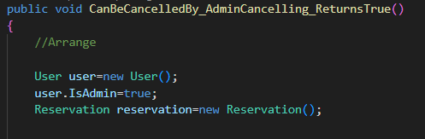

//Act

Se realiza la acción que buscamos probar

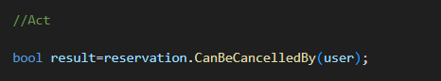

//Assert  
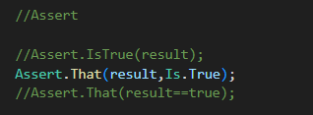

3 formas de comprobar si funciono

5.4 Ejecutamos los tests:

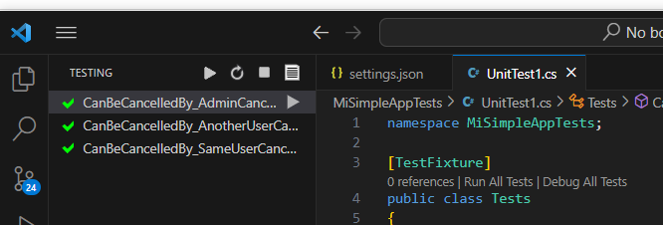

* Modificamos la lógica de nuestro código bajo prueba haciendo que devuelva false la linea 9 (recordar guardar el archivo)
* Volvemos a ejecutar los tests

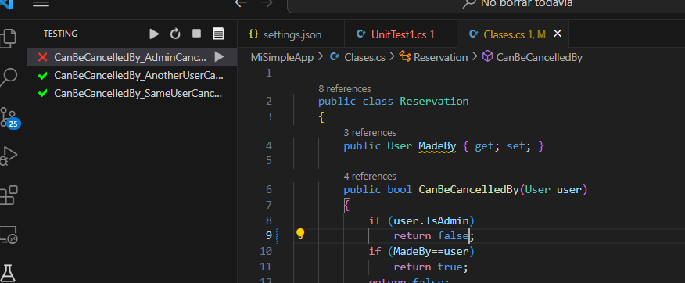

* Dejamos la línea 9 de nuestro código bajo prueba como estaba originalmente
* Realizamos una refactorización de nuestro codigo y guardamos el archivo
* Por último ejecutamos nuestros tests desde la linea de comandos. Nos posicionamos en el directorio de nuestro proyecto de pruebas y ejecutamos el comando dotnet test

